Curriculum

Gerardo García Martínez

Coordinador de Obras e Infraestructura
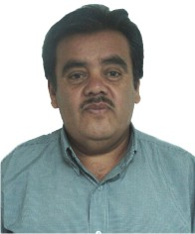

Nivel máximo de estudios | Licenciatura en Arquitectura
Áreas de conocimiento | Cimentaciones y cimientos, sistemas prefabricados, urbanización, vivienda
Experiencia laboral
Periodo | de julio/2017 a actual
Institución | Delegación Álvaro Obregón
Cargo | Coordinador de Obras e Infraestructura
Periodo | de febrero/2013 a junio/2017
Institución | Delegación Álvaro Obregón
Cargo | JUD de Estudios y Proyectos
Periodo | de febrero/2007 a enero/2013
Institución | RTP
Cargo | Jefe de Departamento de Recursos Materiales

